# 安装步骤

数据库管理软件在哪下载？

# 1双击安装文件



# 2 然后根据下面的截图操作

# 3 选择同意

C:\ProgramData\MySQL\MySQL Server 5.7 如果是重复安装，可以把这个目录下的内容删除

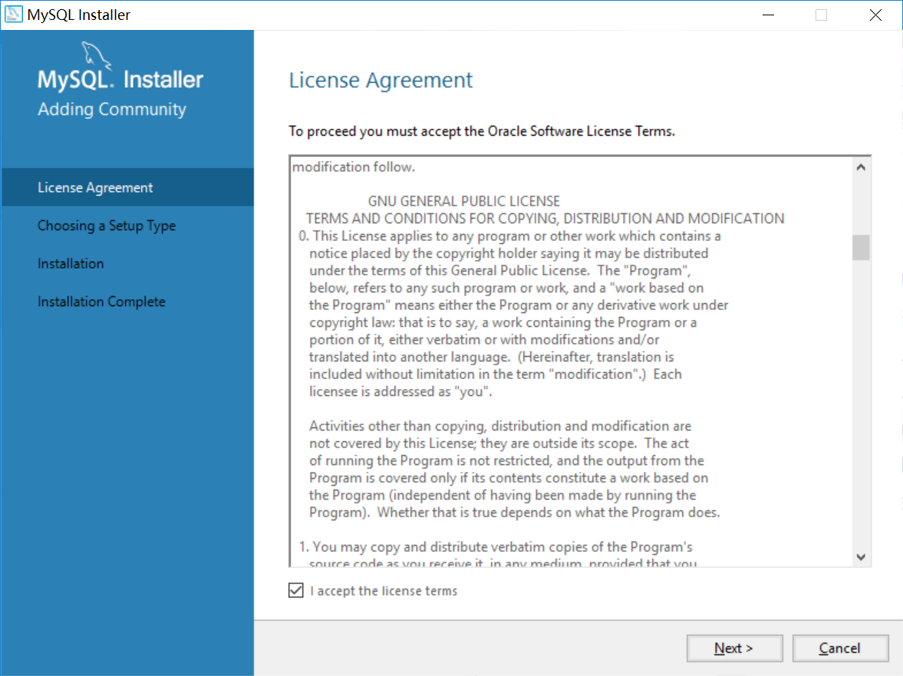

# 4 选择默认安装

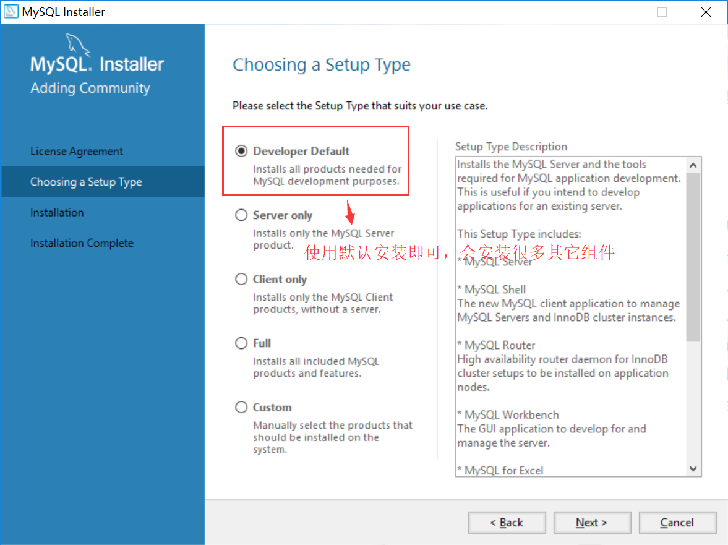

# 5 检查需求

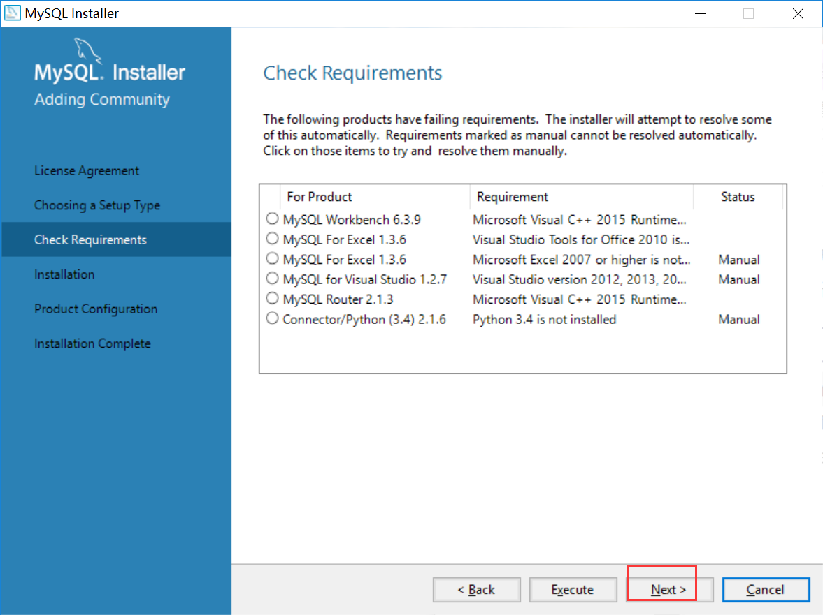

# 6 选择继续

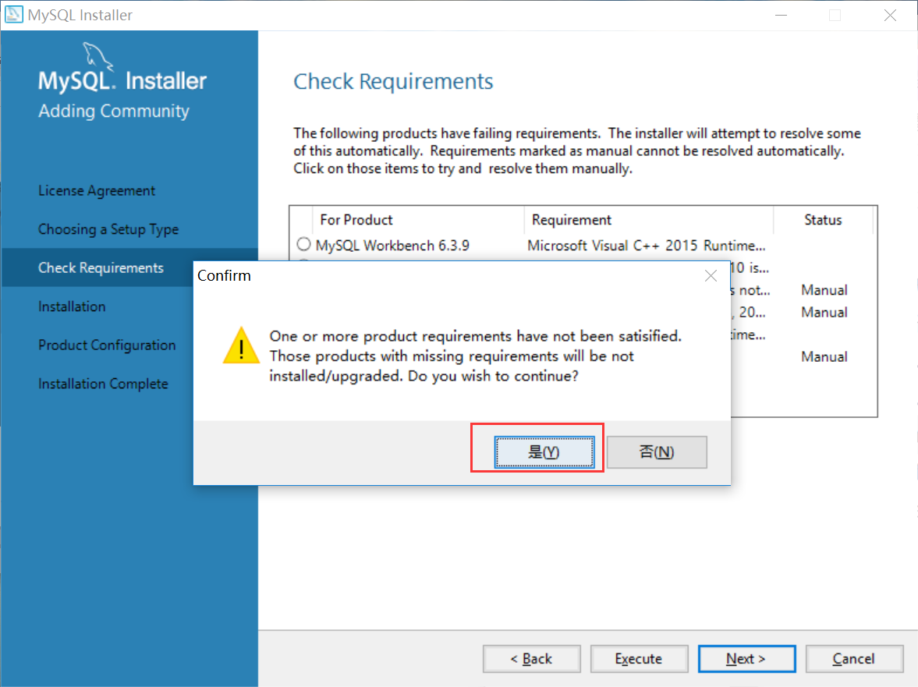

# 7 选择执行

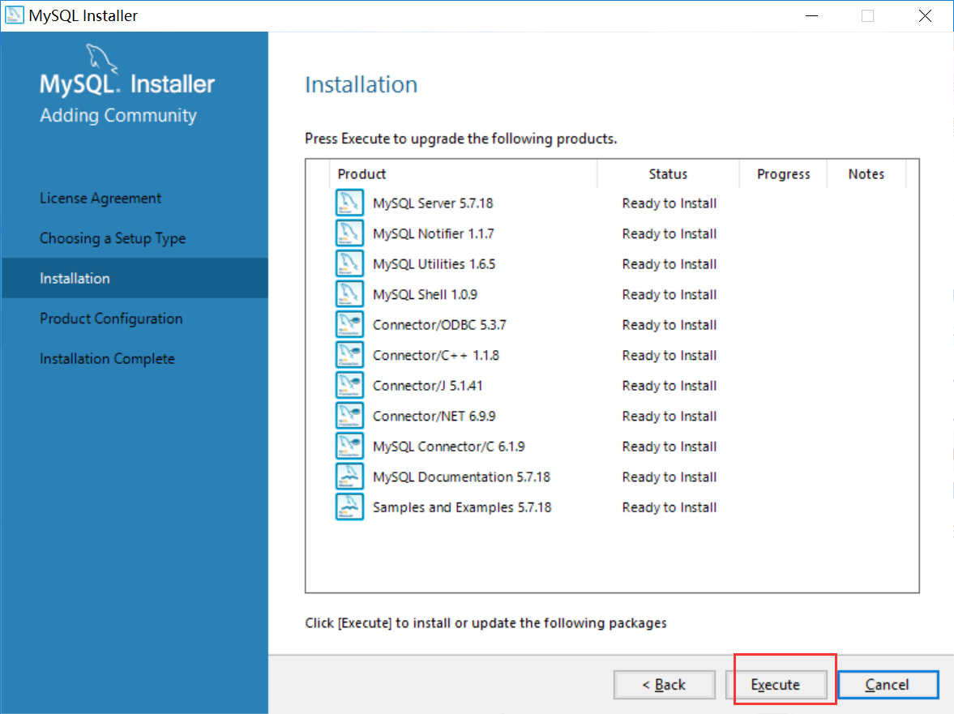

# 8 安装完成

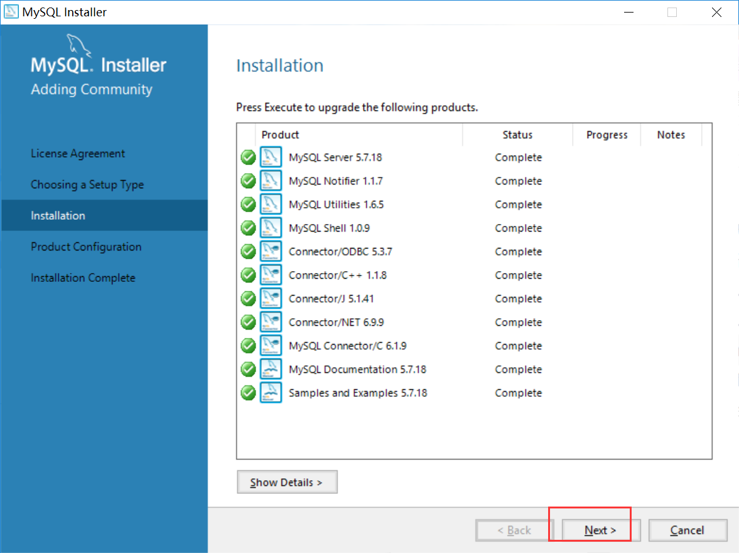

# 9 产品配置

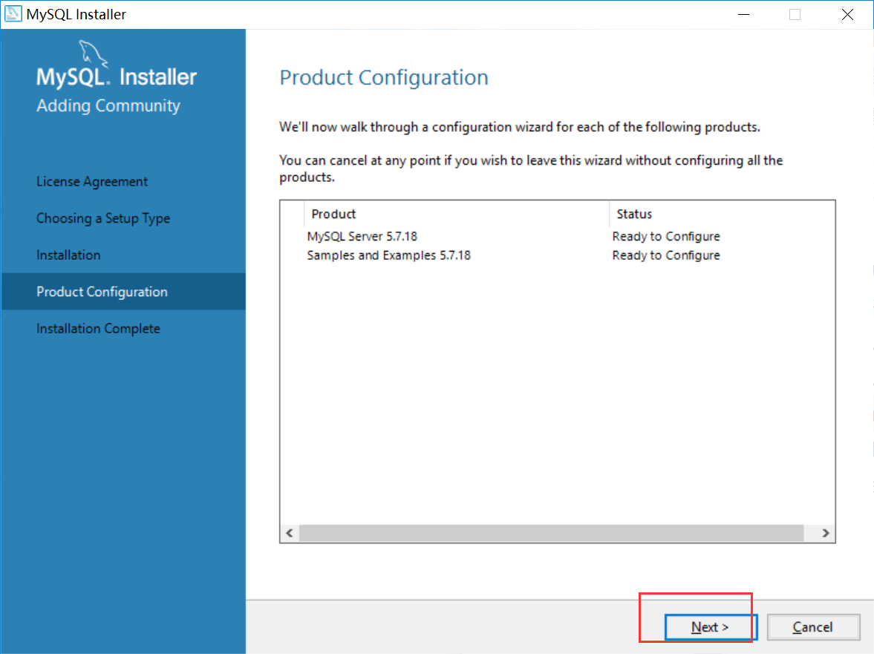

# 10 安装标准MySQL服务器

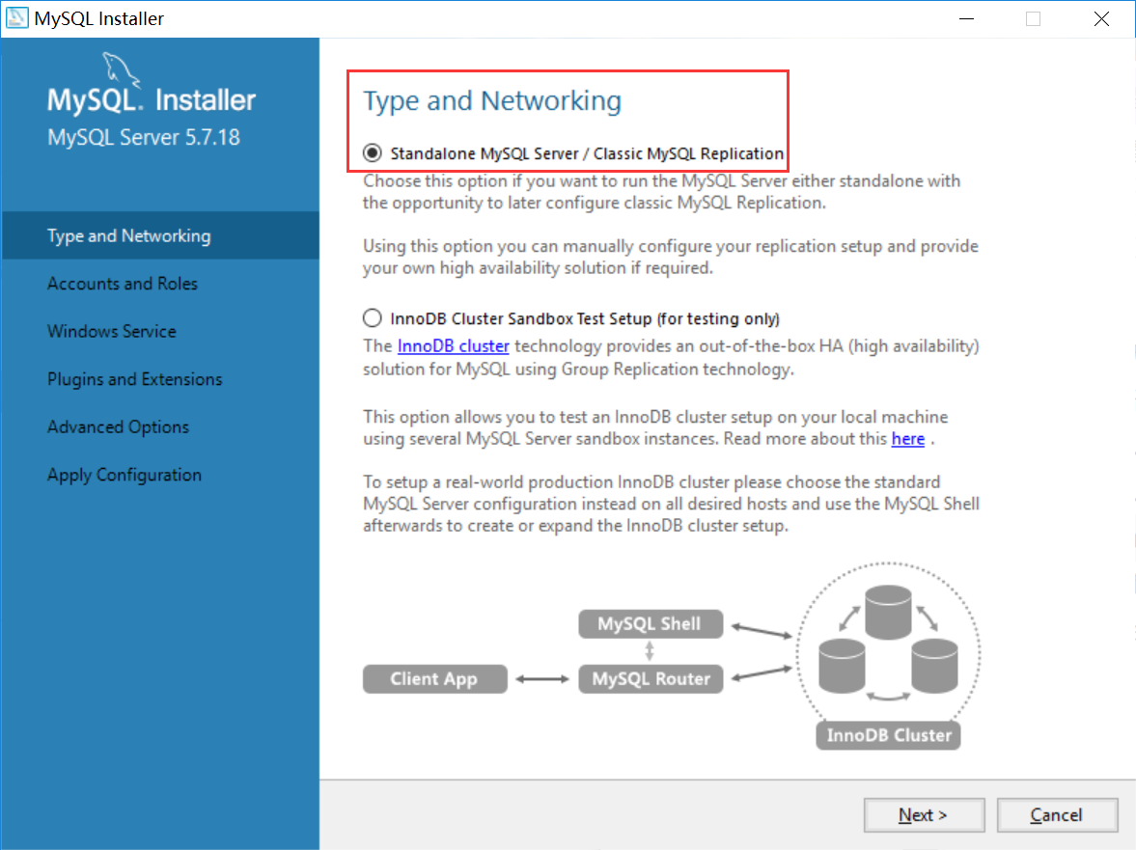

# 11 服务器类型配置-开发服务器

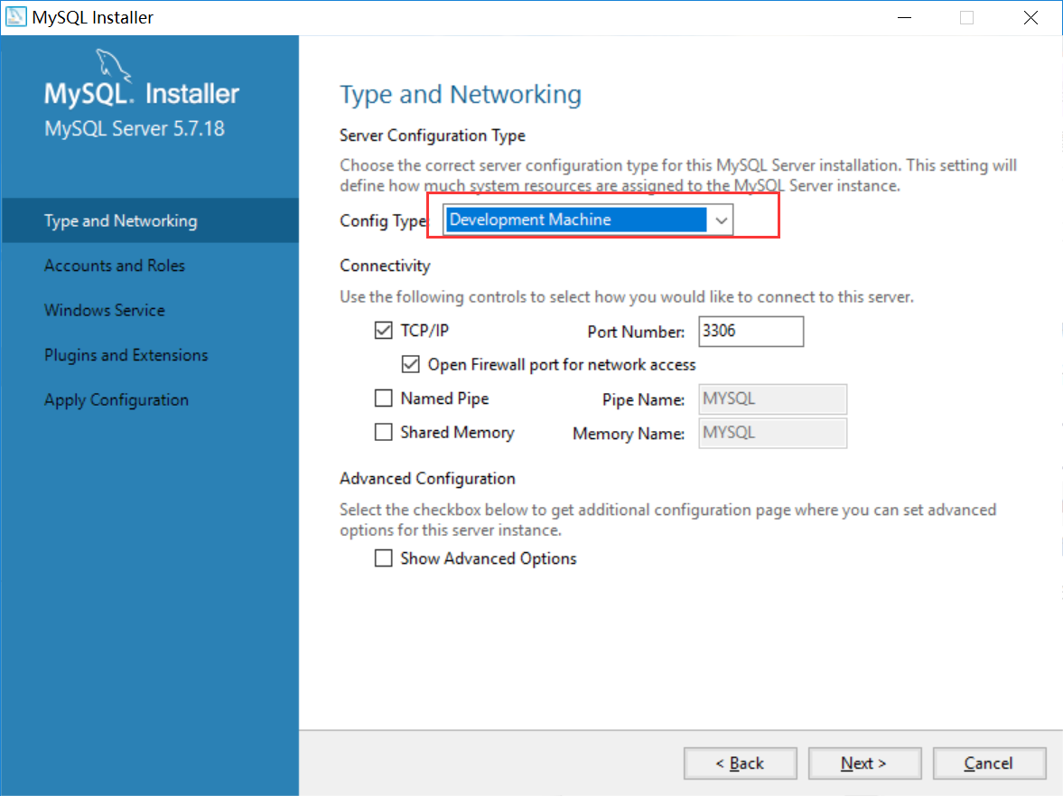

# 12 设置root密码

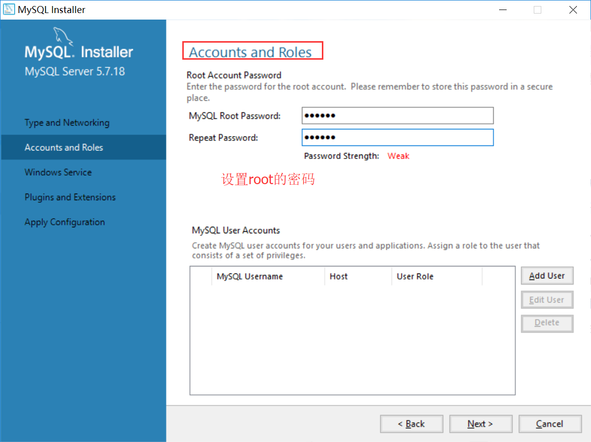

# 13 微软服务配置

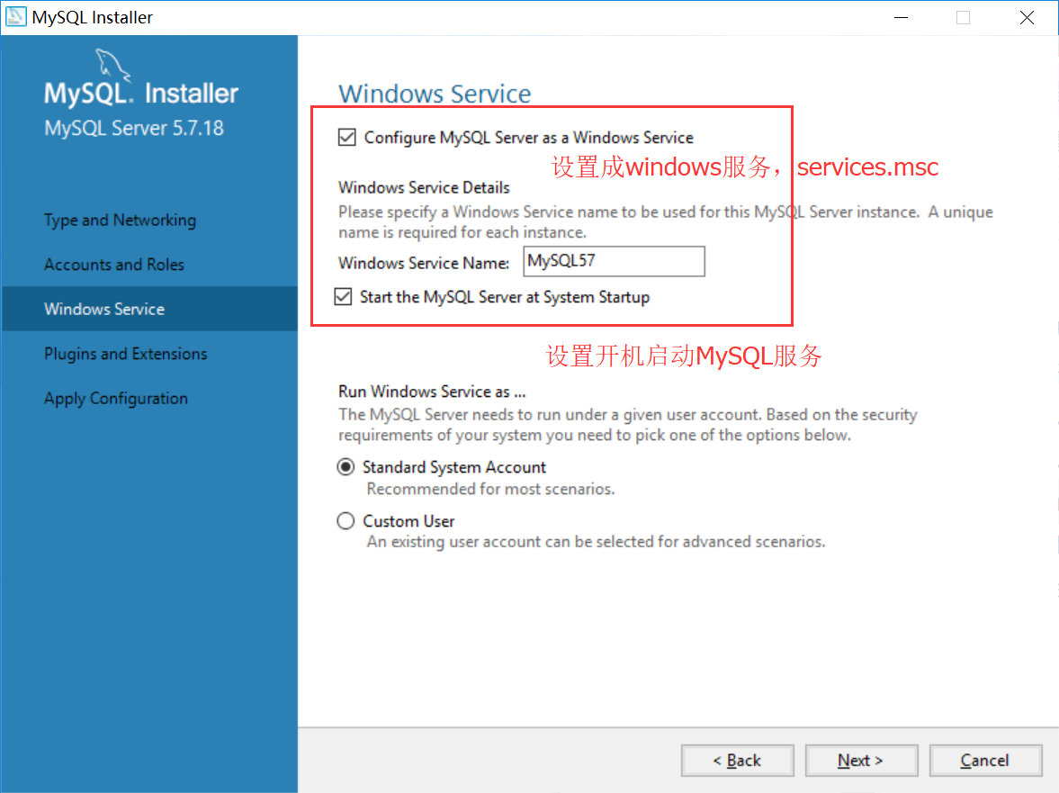

# 14 插件和扩展

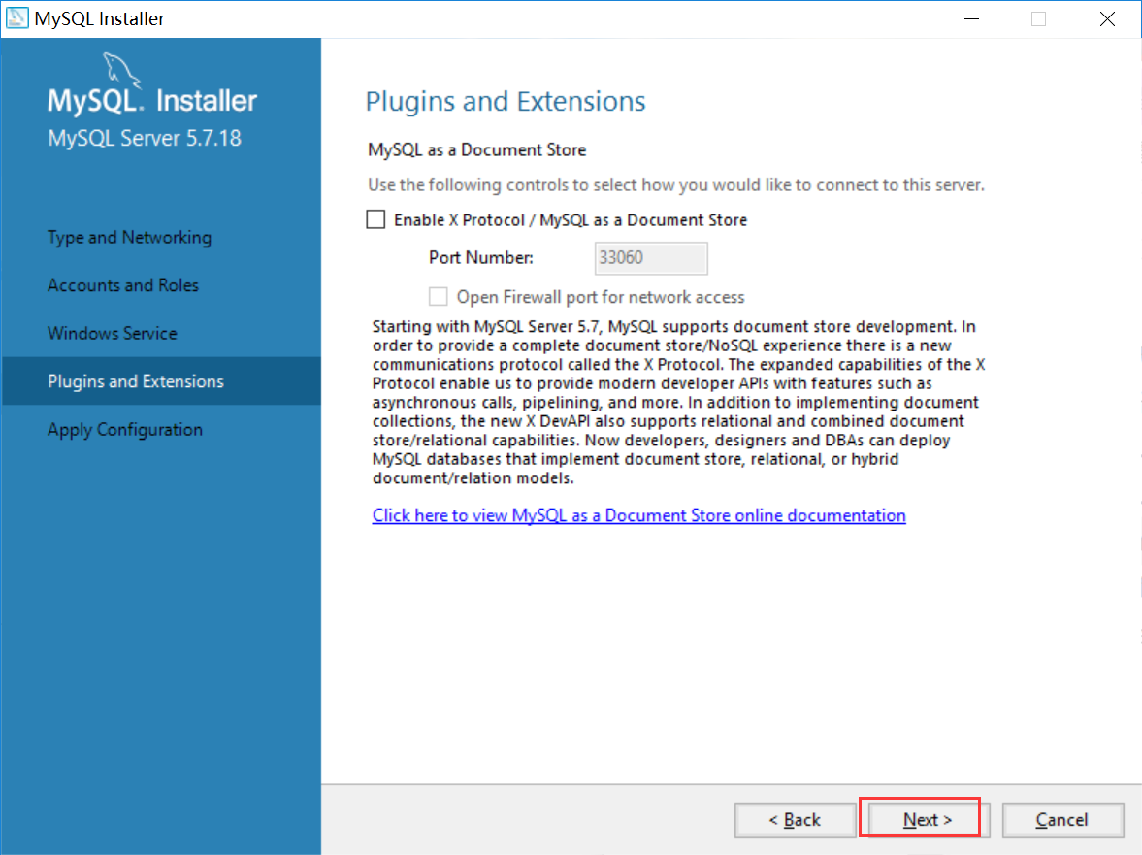

# 15 应用配置生效

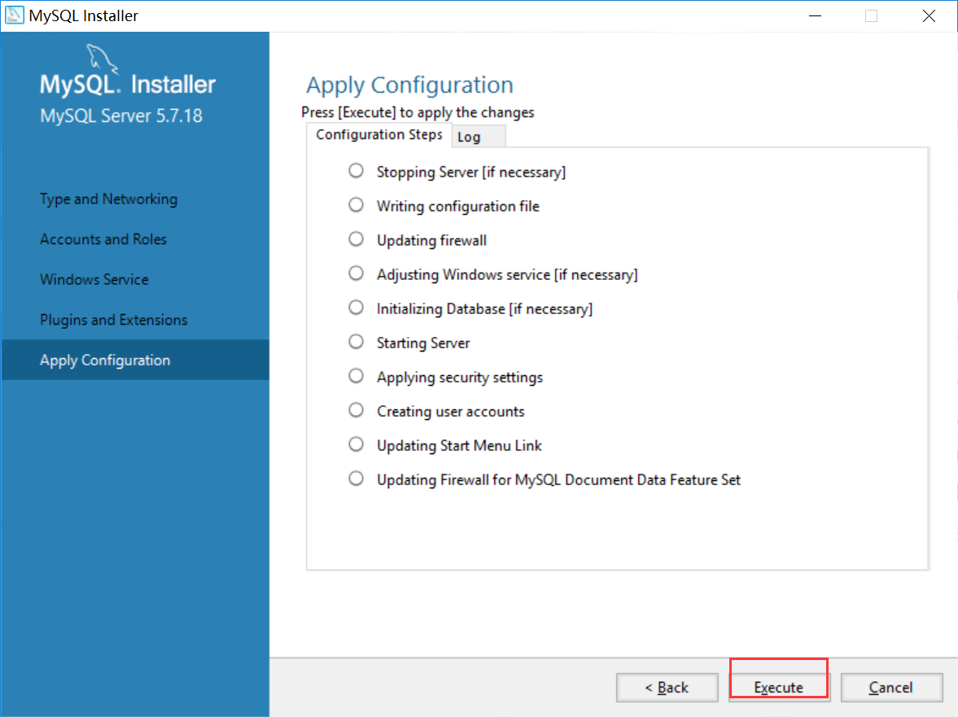

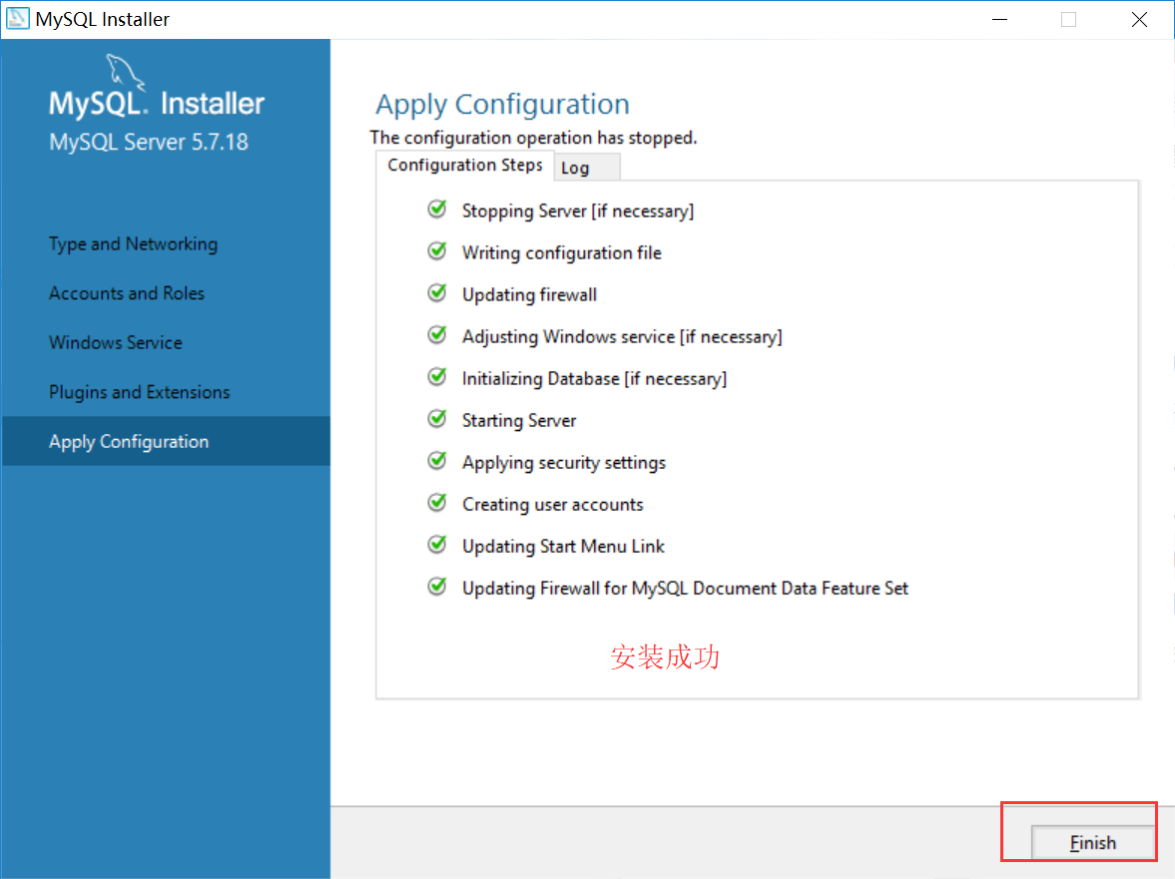

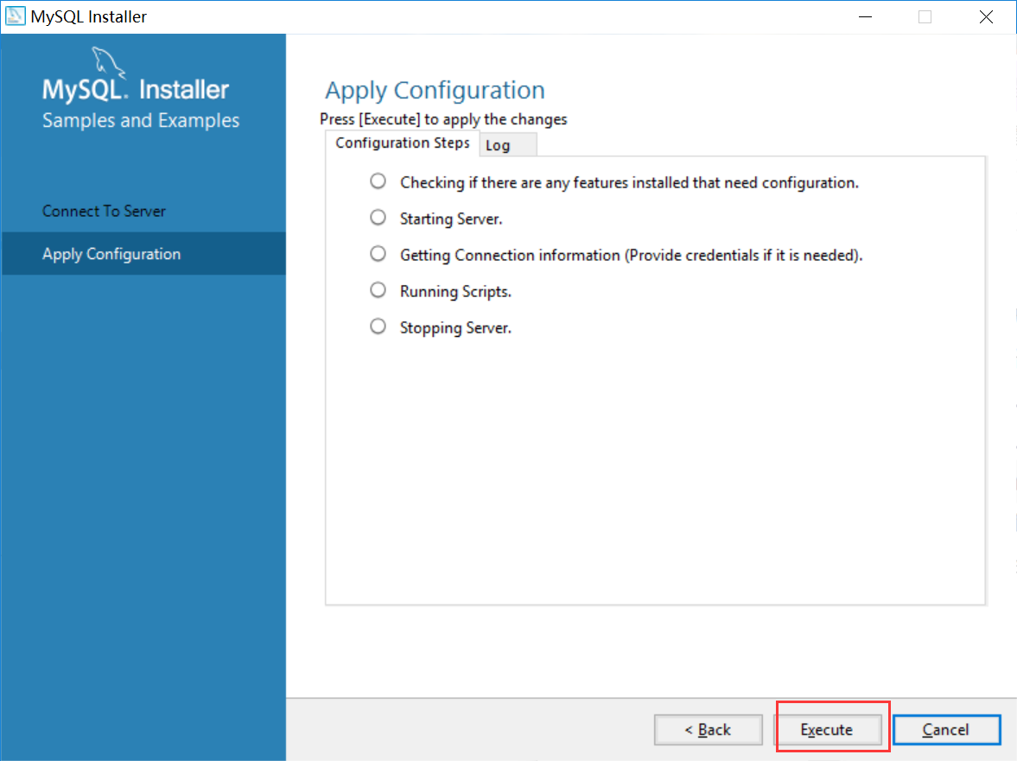

# 16 安装完成，启动MySQL

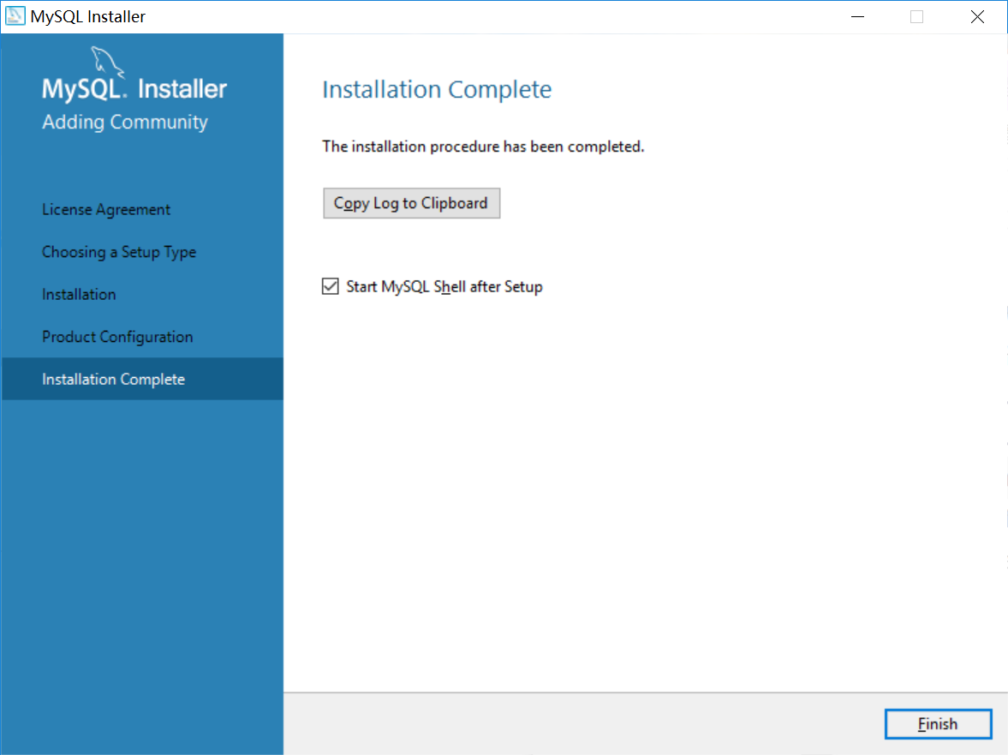

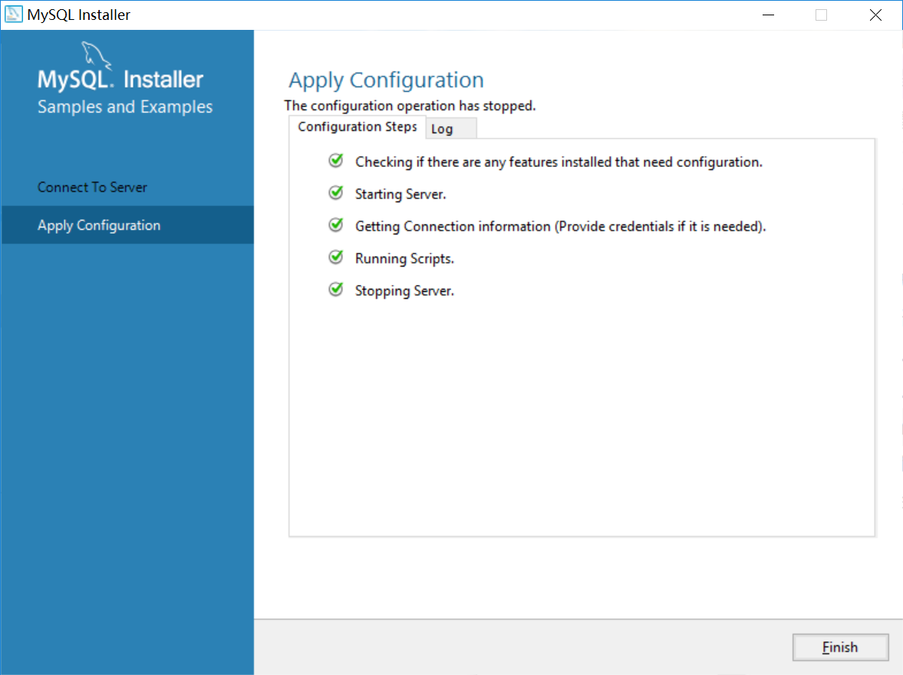

# 装完后看下图

|  |
| --- |
|  |

# 配置path,在cmd 中登录mysql

C:\Program Files\MySQL\MySQL Server 5.7\bin

在cmd中登录MySQL